№  п.п. | Наименование объекта в/наблюдения | Модель камеры | Возмож. упр. | Подключение  (ip камеры, логин, пароль) | Панорама съемки камеры | Примечание
1 | Плац части | Dalimer HD-IP | Имеется |  | 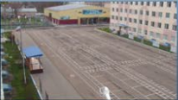 | исправна
2 | Чсовня-спортгородок | Dalimer HD-IP | Имеется |  | 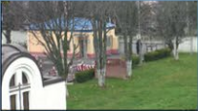 | Исправна
3 | КТП части | Dalimer HD-IP | Имеется |  | 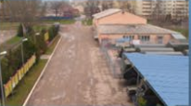
4 | ВДК части | Dalimer HD-IP | Имеется |  | 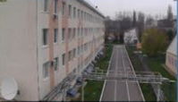
5 | Парк части | Dalimer HD-IP | Имеется |  | 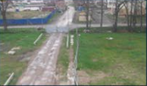
6 | Склад РАВ | Dalimer HD-IP | Имеется |  | 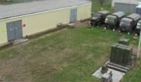
7 | Бассейн (тыл) | Dalimer HD-IP | Имеется |  | 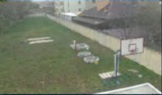
8 | Бассейн (фасад) | Dalimer HD-IP | Имеется |  | 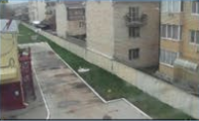
9 | Склад РАВ, парк части | Dalimer HD-IP | Имеется |  | 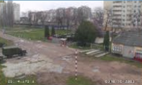
10 | КПП части | Dalimer HD-IP | Имеется |  | 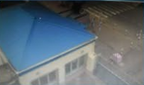

Схема размещения камер в/наблюдения
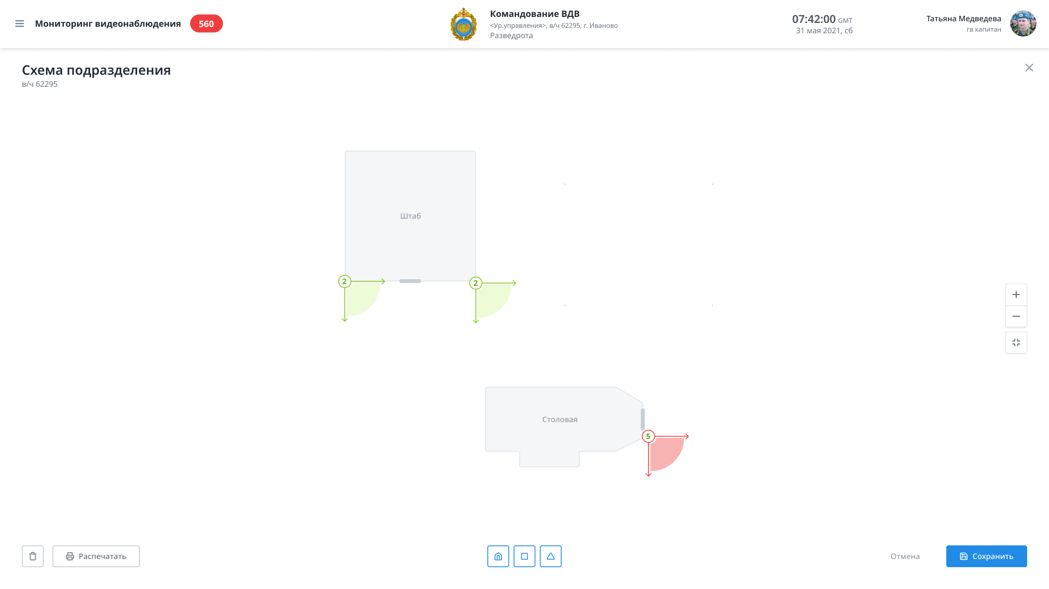
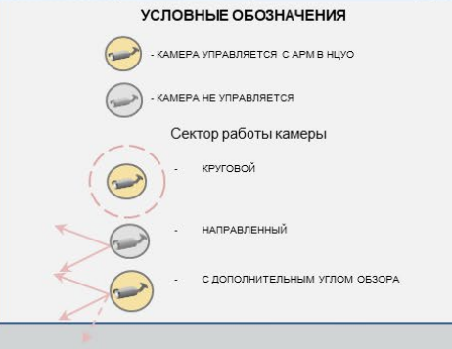

<должность> |  | <в/звание> <И. Фамилия>
(должность) | (подпись) | (воинское звание, инициал имени, фамилия)
<дата>

